UNIVERSIDAD RAFAEL LANDÍVAR

FACULTAD DE INGENIERÍA

MANEJO E IMPLEMENTACIÓN DE ARCHIVOS **SEGUNDO CICLO 2019**

ING. DAVID LUNA

SECCIÓN 01

PROYECTO PRÁCTICO 1

PRIMERA ENTREGA

José Jorge Díaz Monterroso (1135418)

José Eduardo Meléndez De la Rosa (1059918)

Carlo Antonio Ismael Velásquez Villegas (1264418)

Guatemala, 9 de octubre de 2019

# REQUERIMIENTOS DE HARDWARE

* Para el funcionamiento adecuado de la aplicación se recomienda un procesador Intel Pentium III o equivalente a 800 Mhz.
* Memoria de 512 MB.
* 750 MB de espacio libre en el disco.

# REQUERIMIENTOS DE SOFTWARE

* Para utilizar el IDE de Netbeans se requiere el Java SE (JDK) en su versión 9.04 o superior.
* IDE Netbeans en su versión 11.0.

# FUNCIONALIDADES

## Funciones requeridas

### Acceso al sistema

El sistema implementado cuenta con una sección de log-in en la que el usuario deberá autenticarse por medio de un nombre de usuario y una contraseña, datos que se compararán contra la información del archivo usuario.txt en el que se encuentran almacenadas las credenciales de los distintos usuarios del sistema.

El sistema toma en cuenta a dos tipos de usuarios administrador y usuarios, en caso de que no exista un administrador registrado, se le concederá el título al primer usuario en registrarse en el sistema.

### Validación de nivel de contraseña

Al momento de registrarse el sistema le notifica al usuario si la contraseña con la que desea registrarse es segura, en caso de que la contraseña ingresada sea insegura, el sistema solicita una contraseña con un nivel de seguridad más elevado.

### Path de fotografía

El sistema permite al usuario escoger la fotografía con la que se registrará su usuario.

### Estatus

EL sistema permite identificar a los usuarios registrados de dos maneras (usuarios activos e inactivos)

## Mantenimiento de usuarios

### Usuario

Los usuarios pueden cambiar la información que ingresaron al registrarse, además de eso el usuario puede darse de baja del sistema.

### Administrador

El administrador puede realizar varias operaciones entre las que se encuentran:

* El administrador puede registrar a nuevos usuarios
* El administrador puede editar la información de los usuarios
* Puede buscar a los usuarios registrados.
* Dar de baja a un usuario.

## Respaldo de la información

El sistema permite hacer un backup de los archivos ubicados en la carpeta MEIA y hacer una copia de los archivos en un directorio seleccionado por el usuario.

## Registro de materiales

Para tener acceso a la función de registro de materiales, el usuario debe acceder al sistema como administrador, una vez adentro el usuario tendrá acceso al registro, búsqueda, edición y eliminación de los materiales con los que la empresa puede trabajar.

## Donaciones

Por medio de esta funcionalidad se registra las donaciones que la empresa recibe, los usuarios comunes y administradores pueden realizar donaciones al iniciar sesión e ingresar al sistema.

Si se accede al sistema como usuario administrador, el usuario tiene acceso a la búsqueda, modificación y eliminación de los registros de donaciones de material.

# CLASES Y MÉTODOS

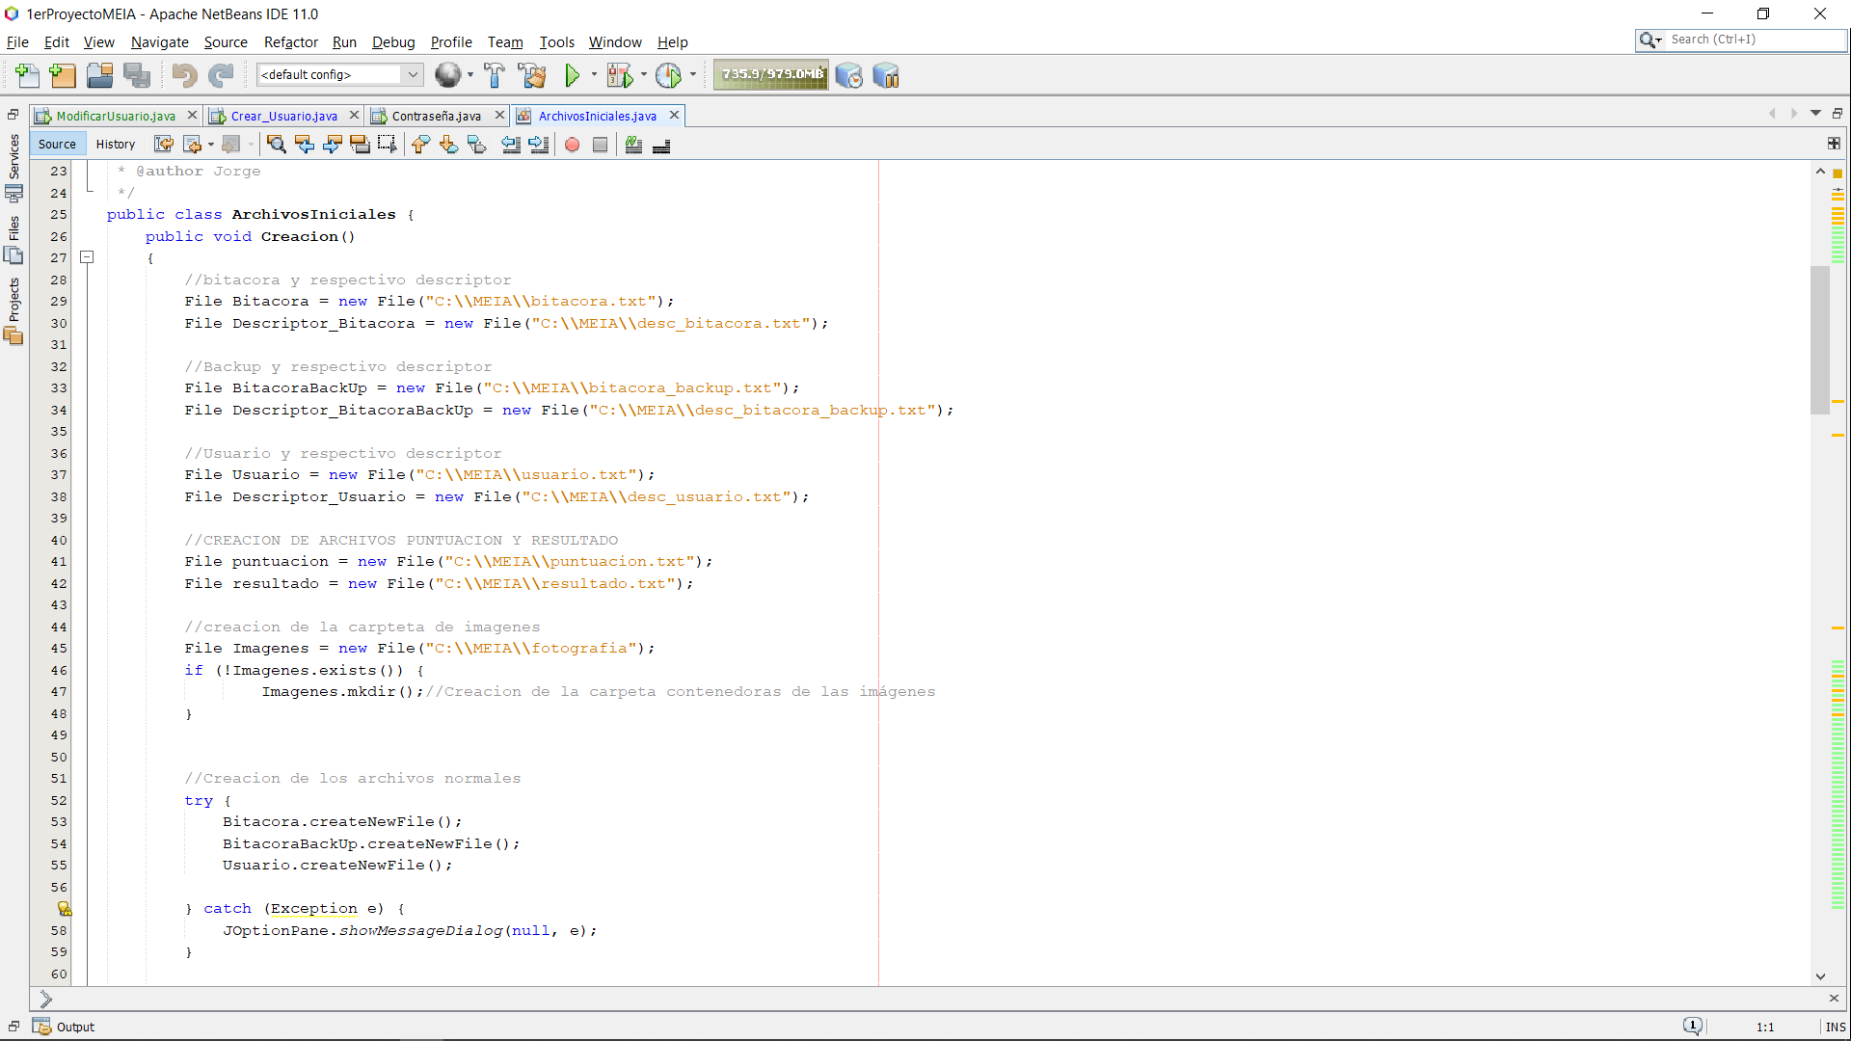

La clase archivos iniciales posee las instancias necesarias para los archivos que se consultan durante la ejecución del programa, esta clase se usa para crear la carpeta MEIA y los archivos que esta contiene en caso de que la carpeta y los archivos no existan.

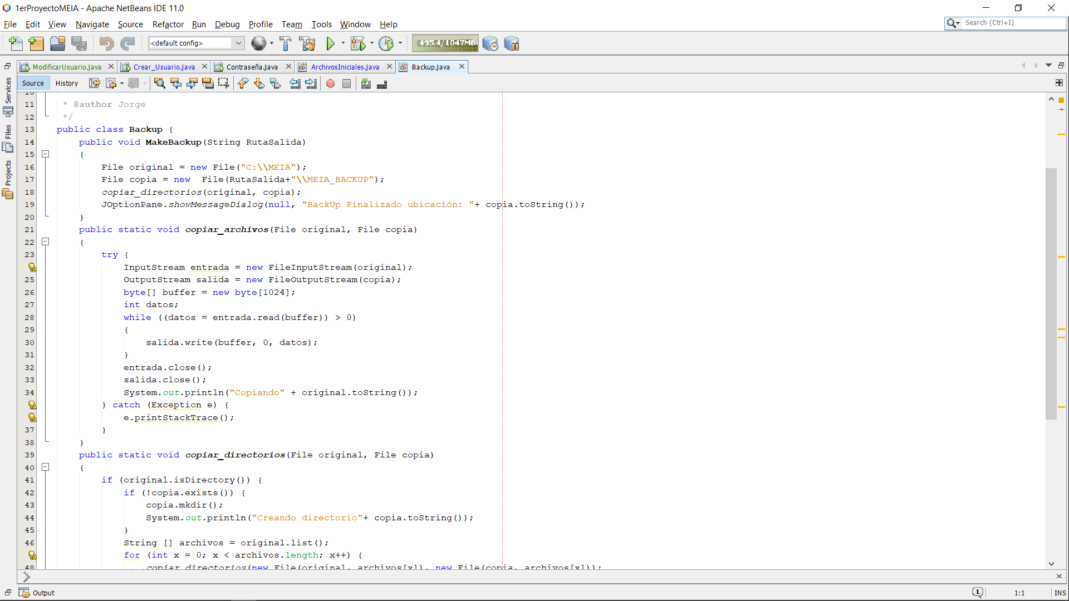

Clase backup esta clase se utiliza para copiar los archivos de la carpeta MEIA a la dirección que el usuario elige.

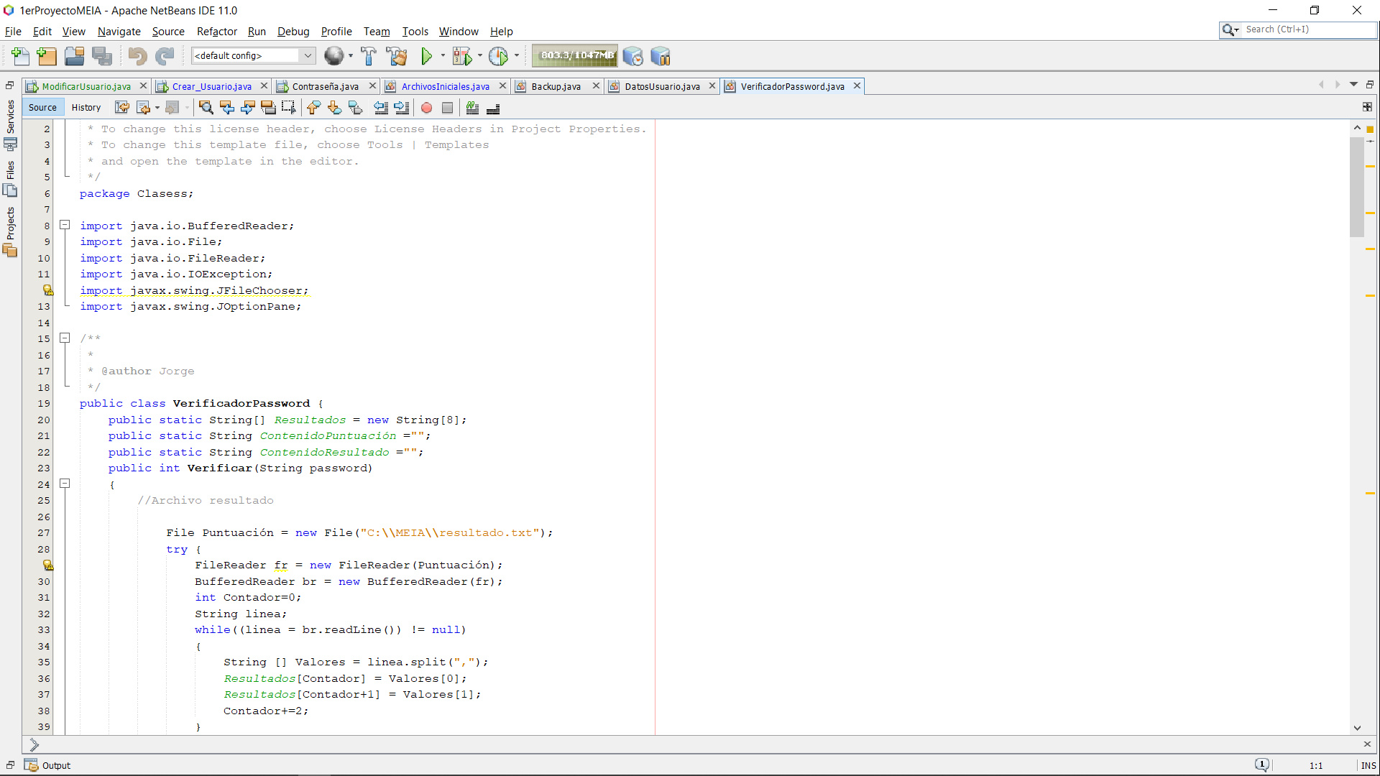

La clase VerificarPassword, se utiliza para verificar la seguridad de la contraseña ingresada por el usuario.

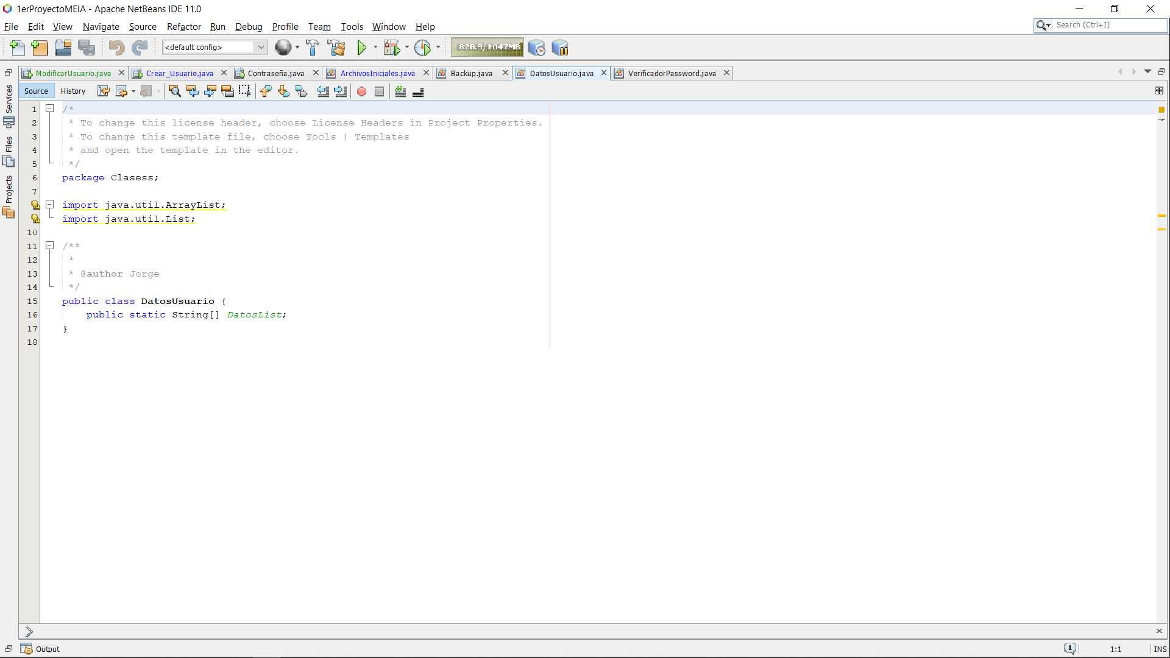

La clase datos del usuario contiene un arreglo en el cual se reciben los campos de los registros del archivo usuarios.txt

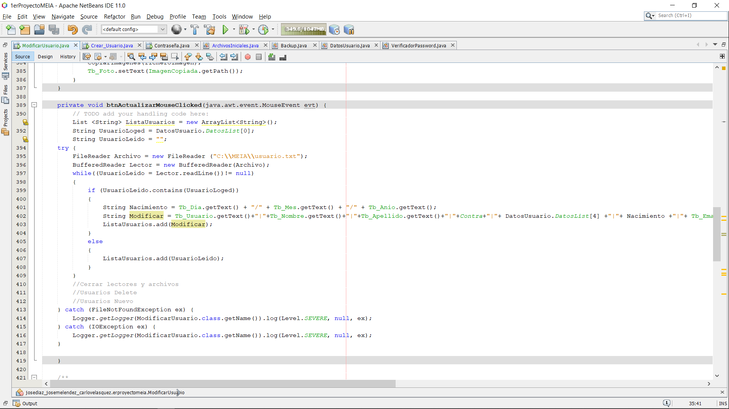

Método de modificación de los datos del usuario.

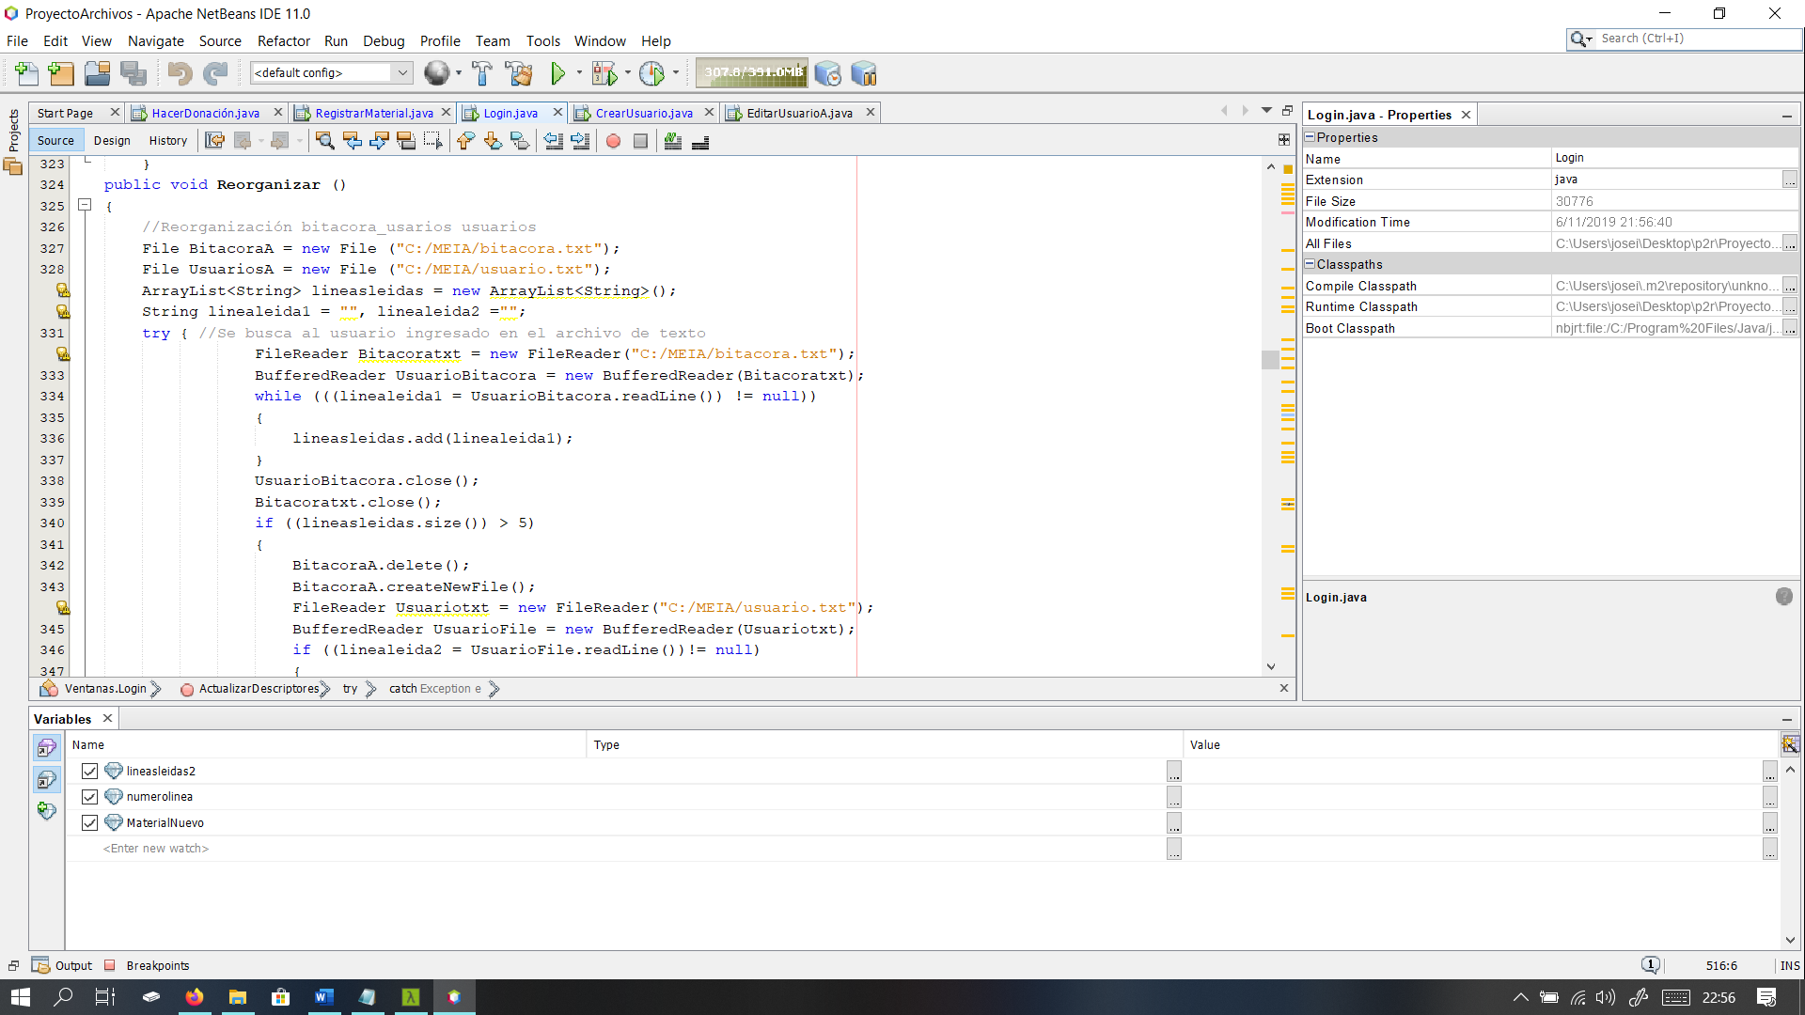

Método de reorganización de los archivos usados

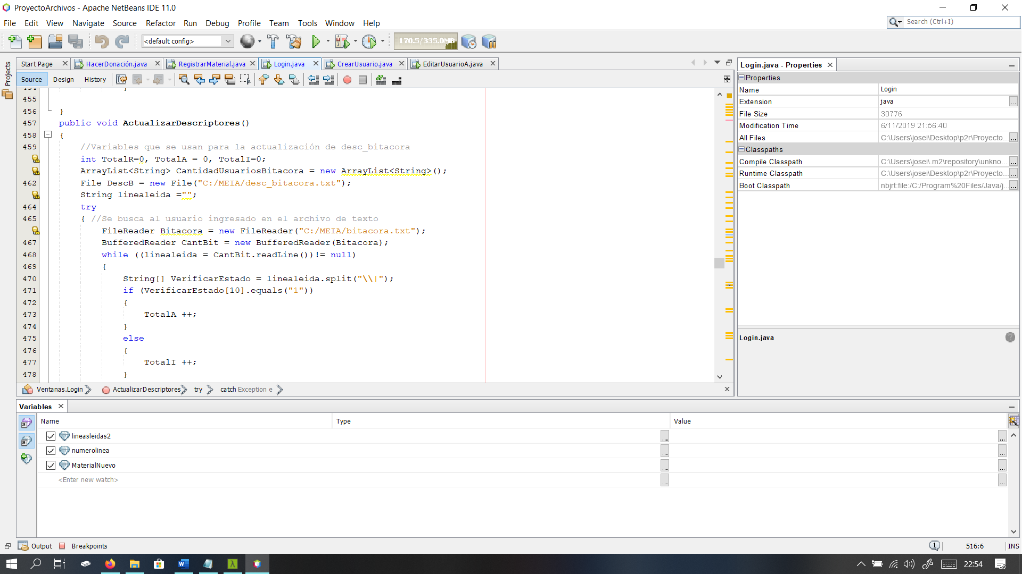

Método de actualización de los descriptores de los archivos que usados

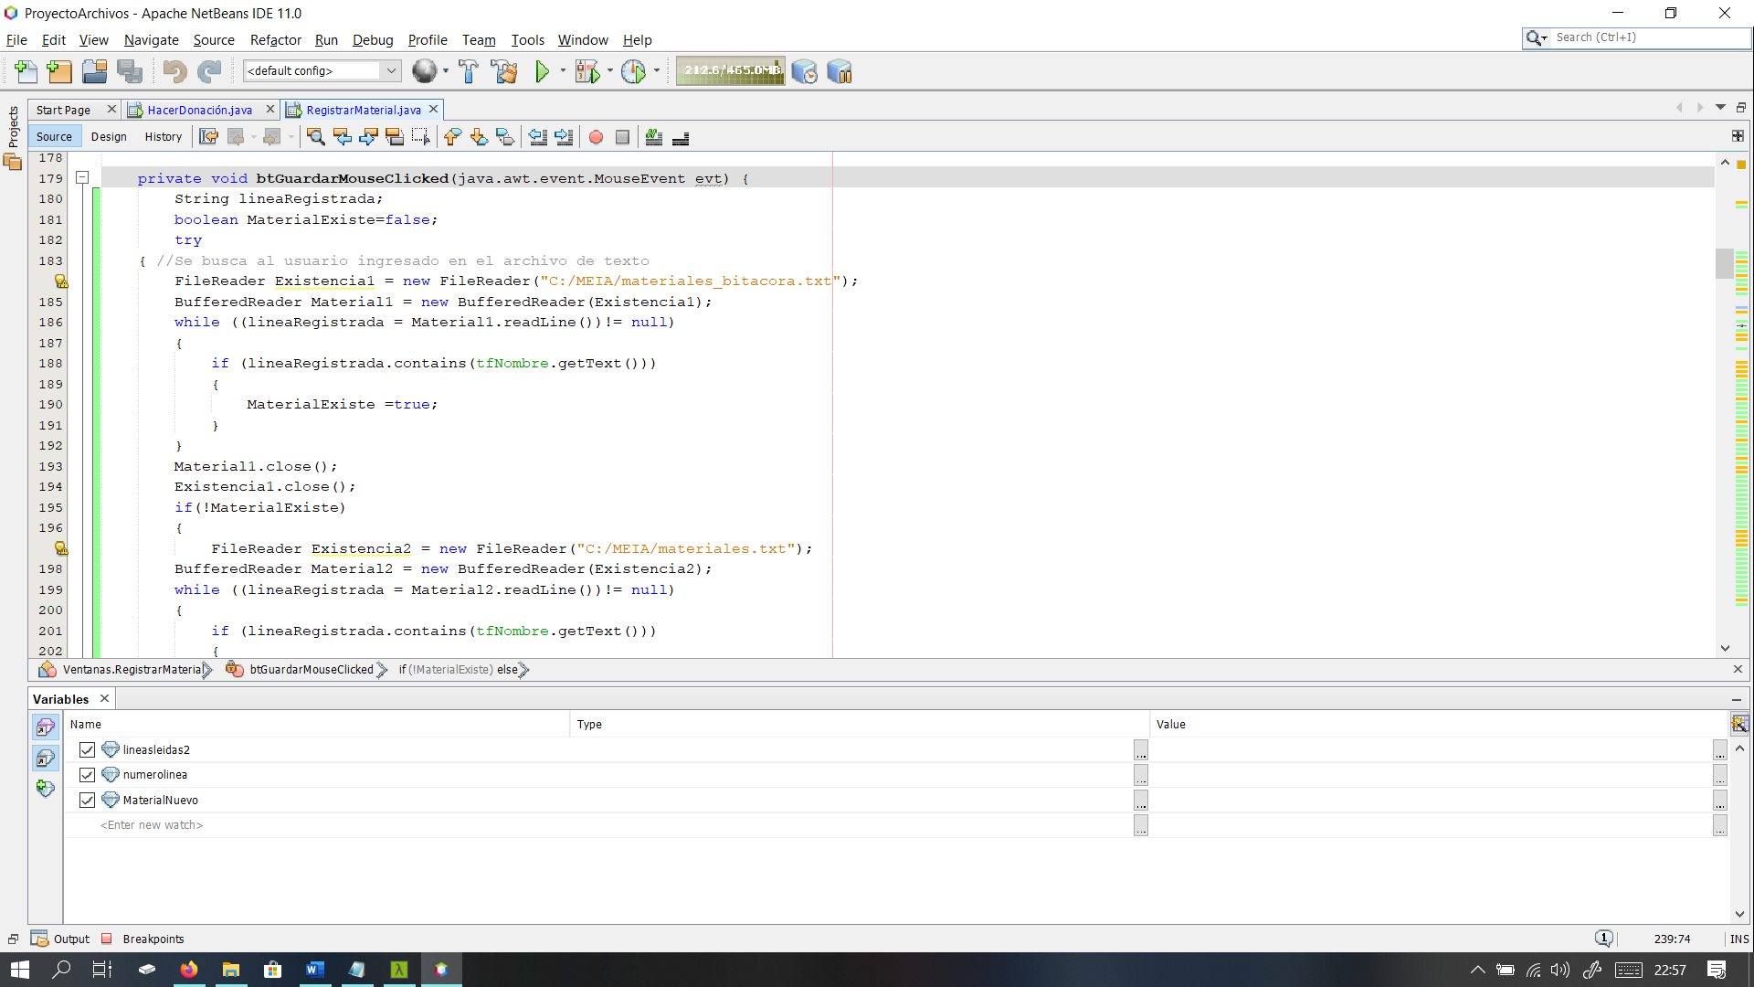

Método para el registro de nuevos materiales

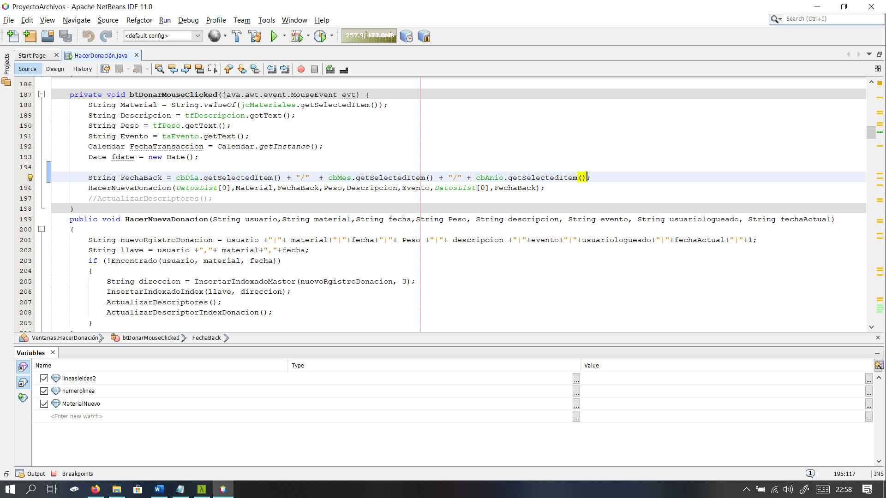

Método para el registro de donaciones de material

# Interfaz de usuario

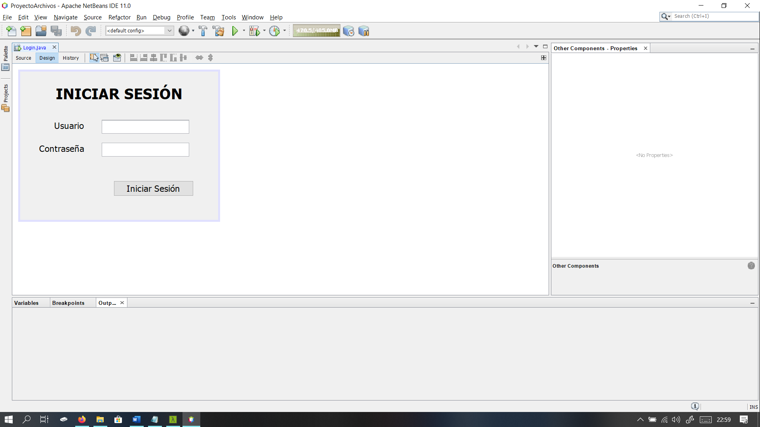

Al momento de iniciar la sesión esta es la ventana en la que se solicitan los datos de acceso del usuario, si la carpeta MEIA no existe, se llama a la clase archivos iniciales para crear los archivos con los que se realizan las validaciones pertinentes para el funcionamiento adecuado del programa.

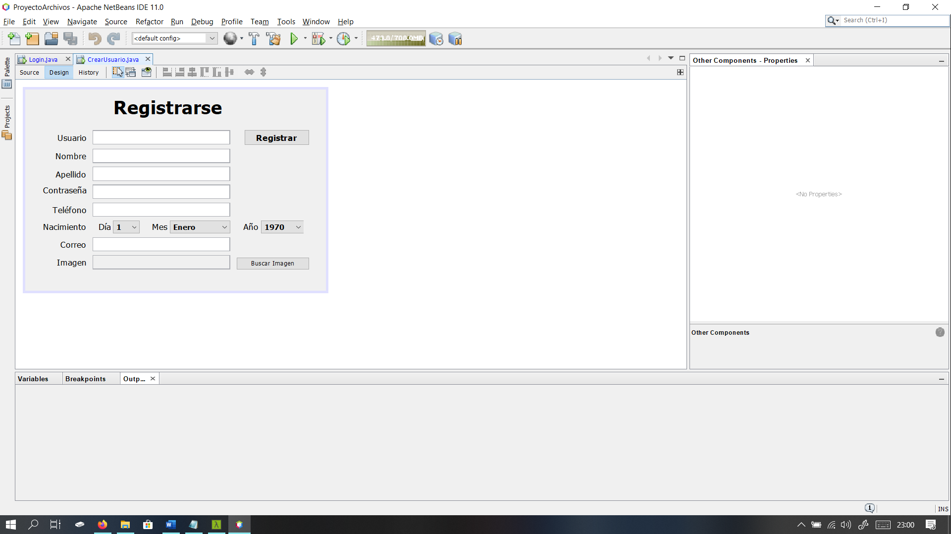

Una vez se han creado los archivos base de la aplicación se despliega esta ventana, en la cual el usuario ingresa los datos solicitados para poder completar el proceso de registro. Por medio de esta ventana se define al administrador del sistema al otorgarle dicho cargo al primer usuario en registrarse en el sistema.

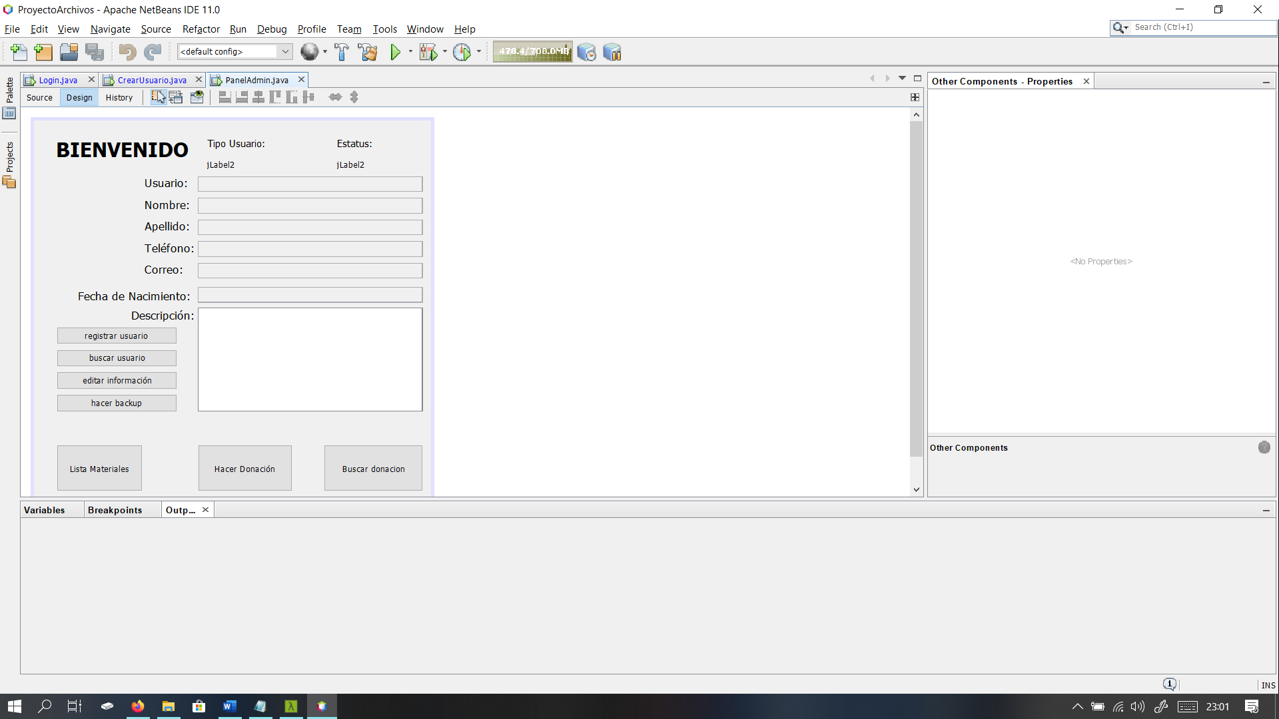

Una vez se ha iniciado la sesión se verifica el tipo de usuario que ha accedido al sistema, la imagen anterior muestra la imagen de cómo se vería un el panel que s e muestra al usuario administrador.

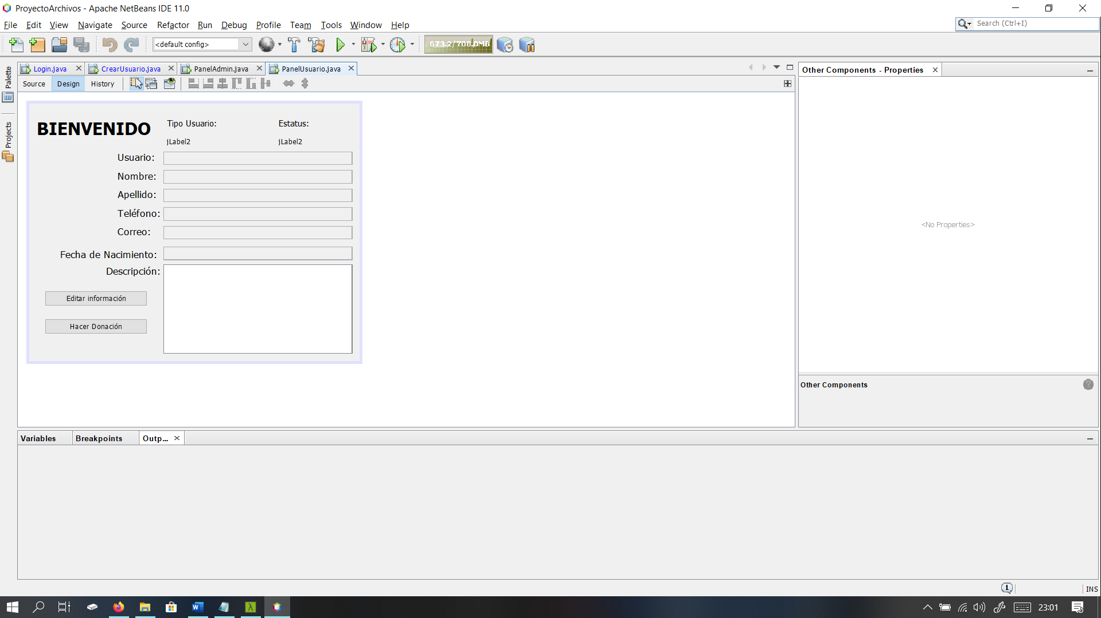

Muestra del panel que se despliega para un usuario común. Permite la visualización de los datos del usuario.

(A)

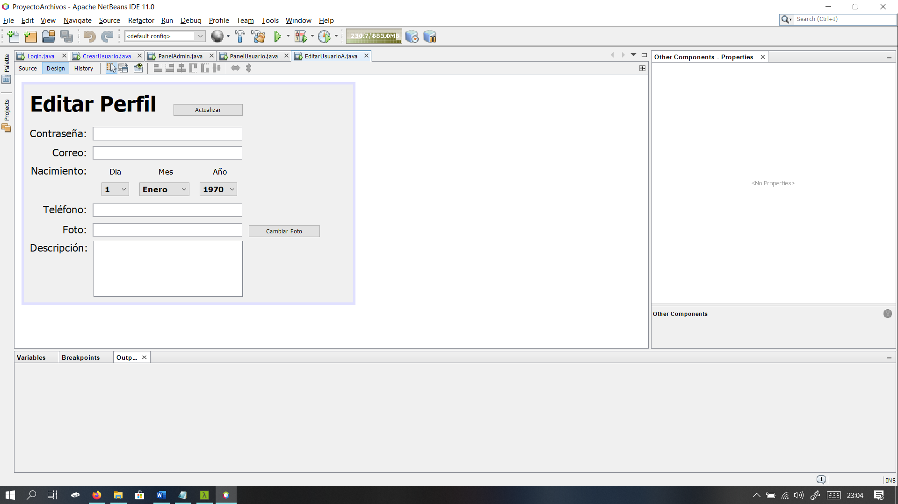

(B)

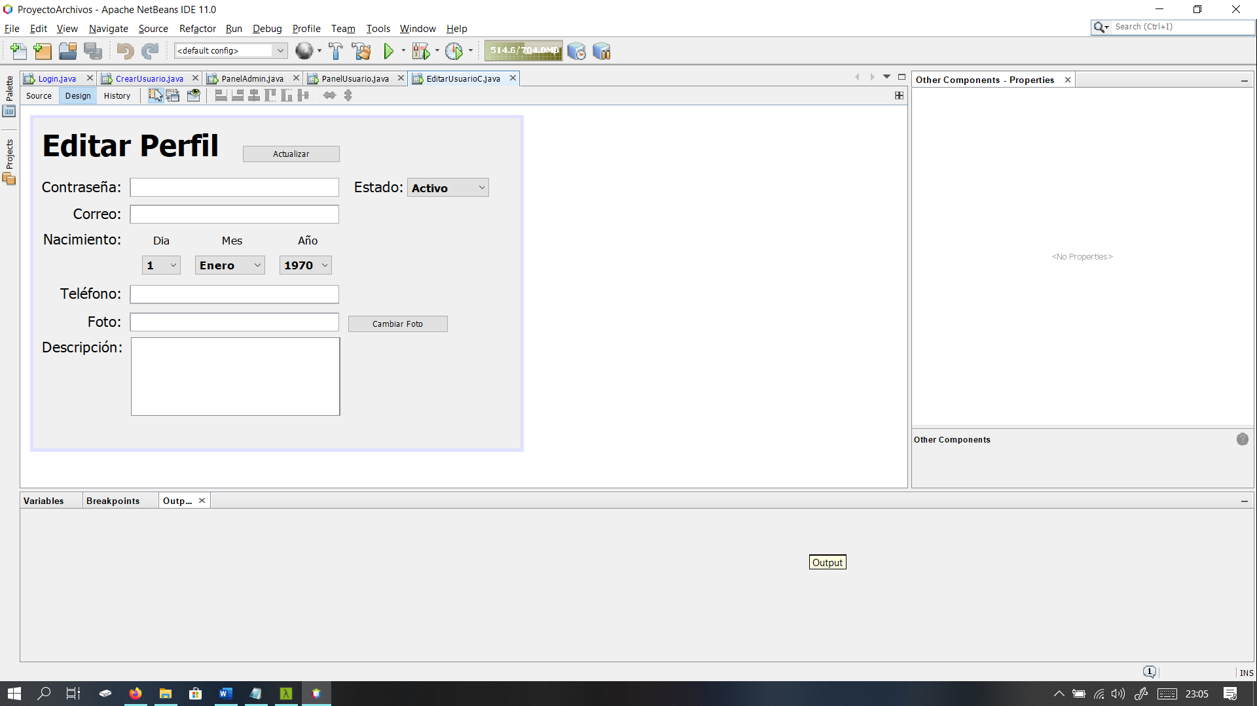

El panel de modificar datos muestra la información tal y como el usuario la ingresó al momento del registro, en esta ventana es posible modificar la información con que se realizó el registro al modificar el texto de la casilla con la información correspondiente y hacer click sobre el botón actualizar perfil. Dependiendo del usuario que desee modificar su información las ventanas cambian) Ventana A: Administrador Ventana B: No Administrador

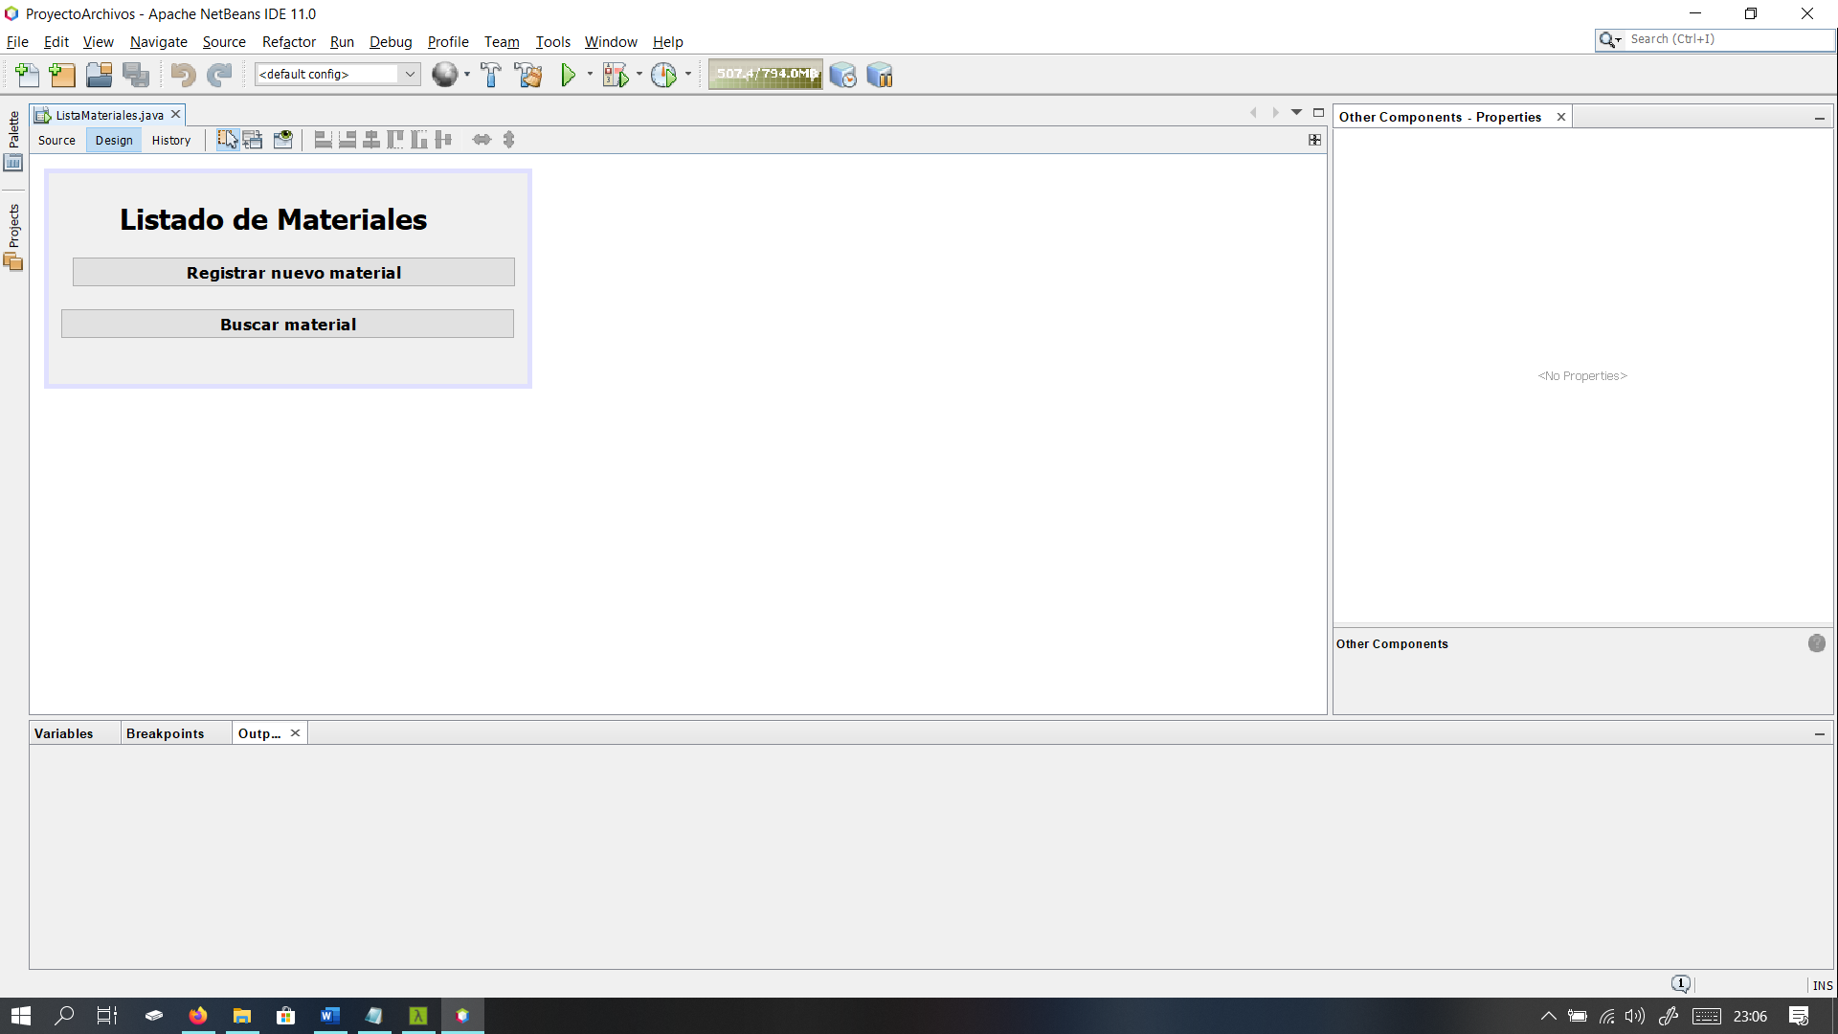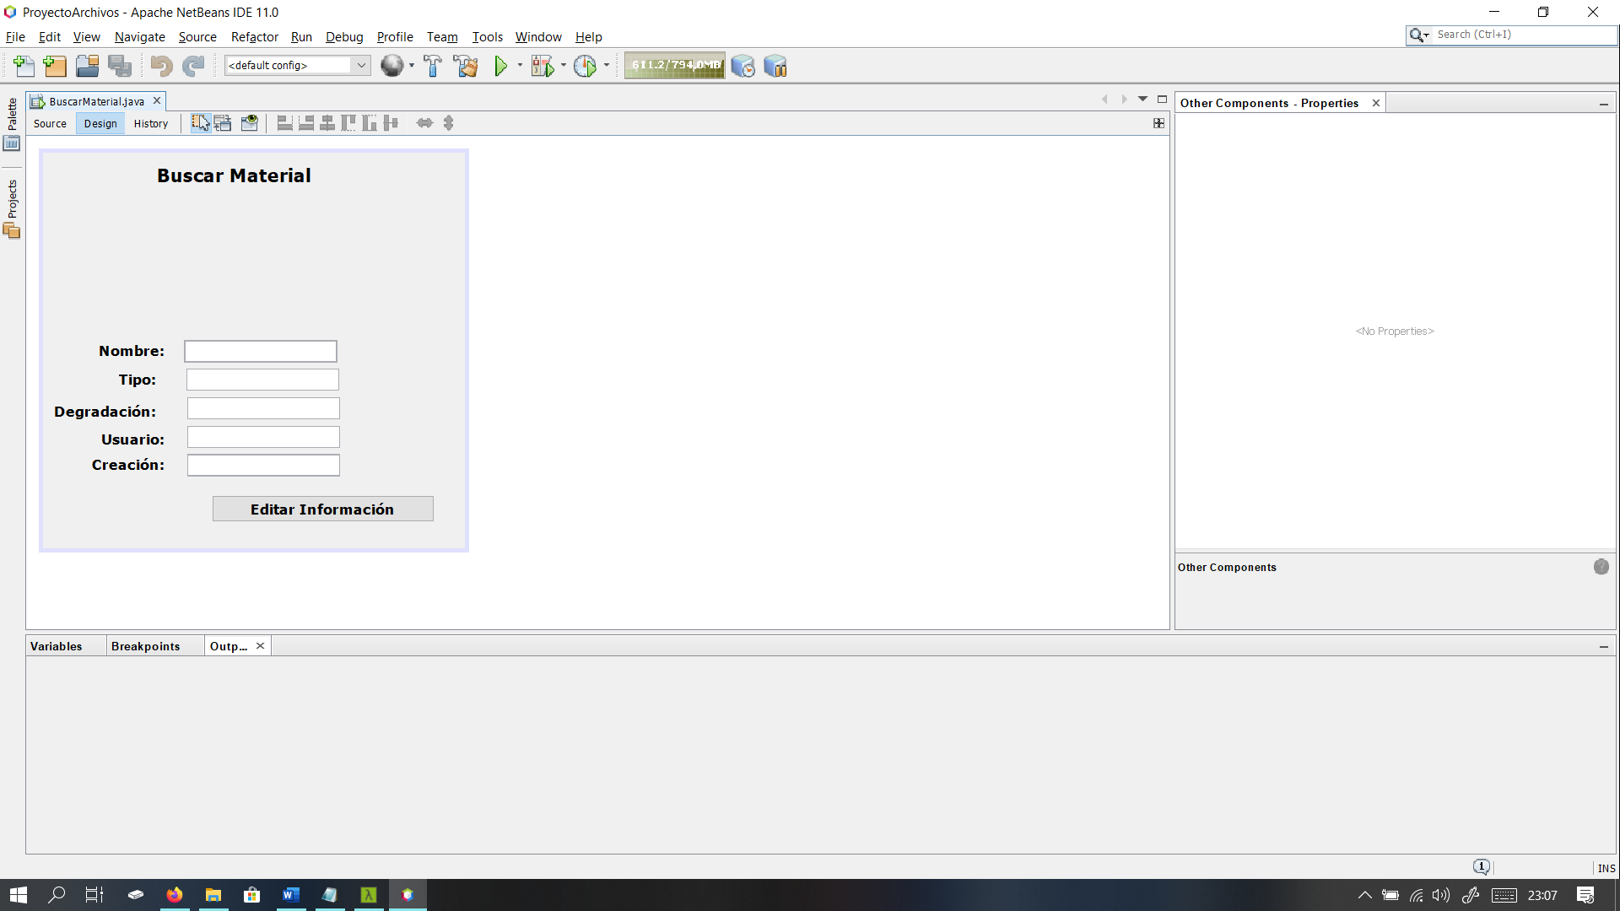

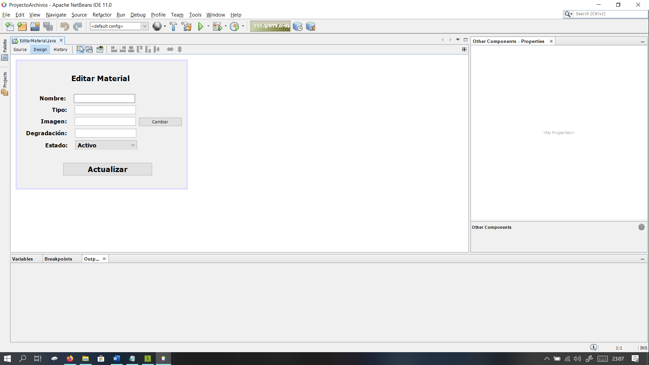

Ventanas usadas en las operaciones relacionadas al registro, búsqueda, modificación y eliminación de materiales.

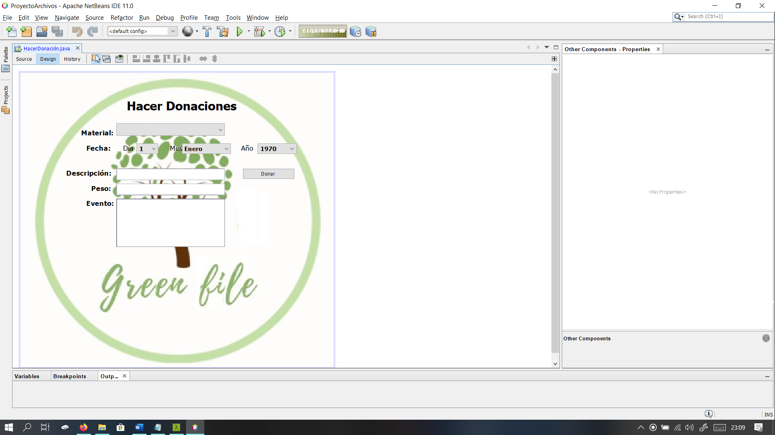

Ventana de donaciones